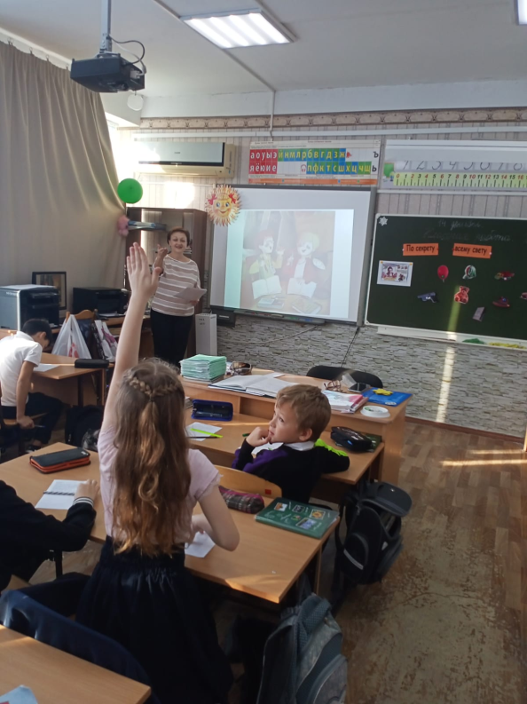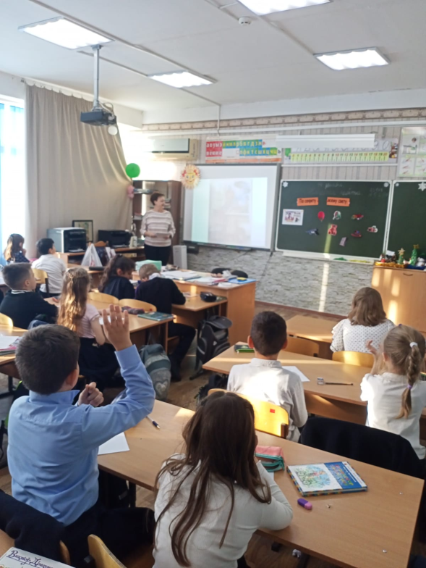
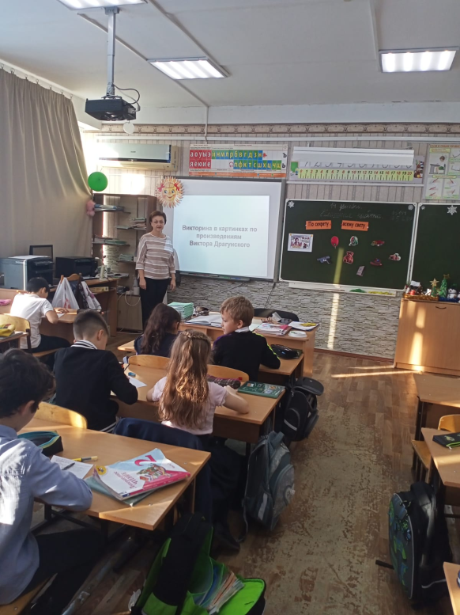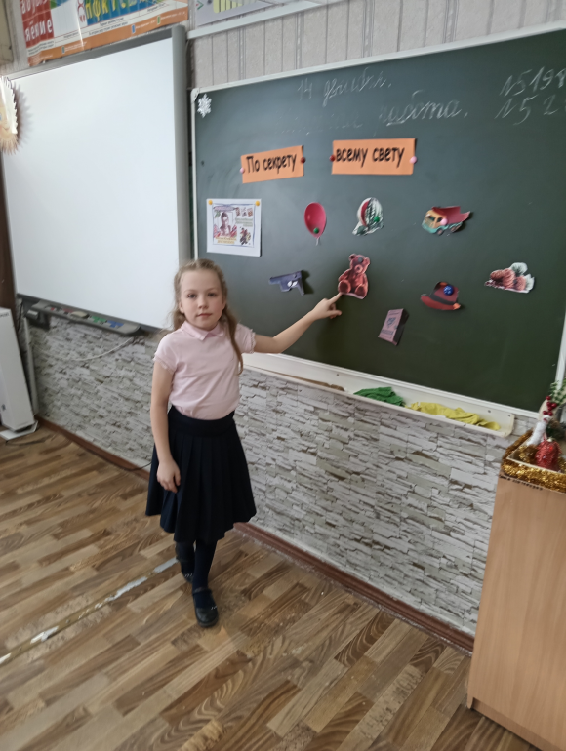
1 декабря для учащихся 2-х классов проведена литературная игра по произведениям В.Драгунского «По секрету всему свету». Ребята с удовольствием вспоминали героев веселых рассказов, активно отвечали на вопросы викторины, рассказывали свои любимые произведения автора.
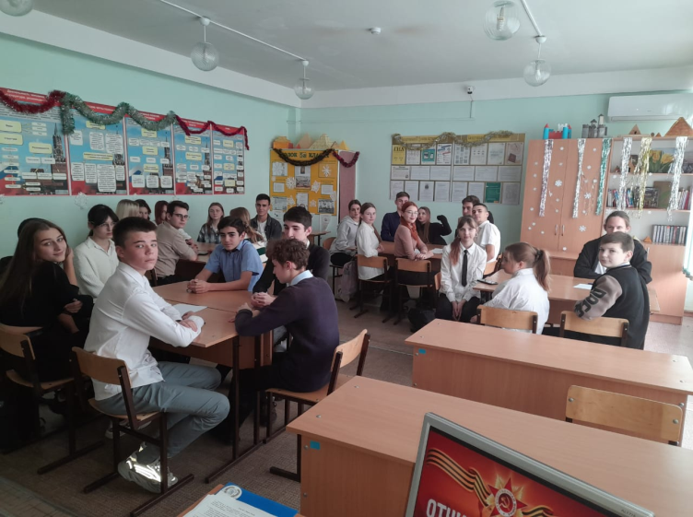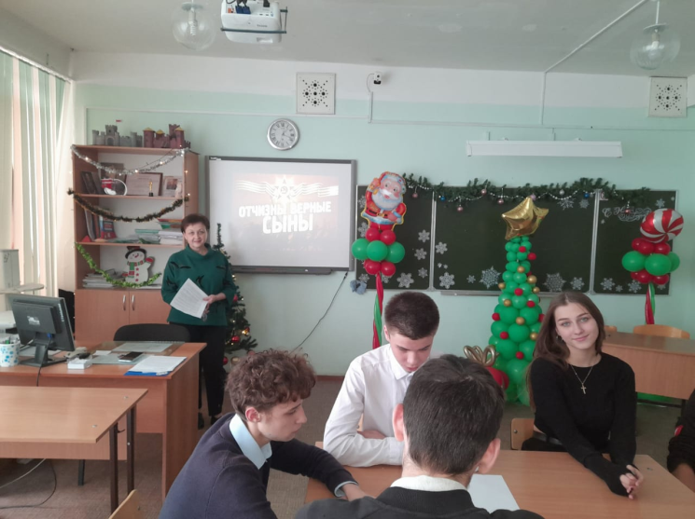
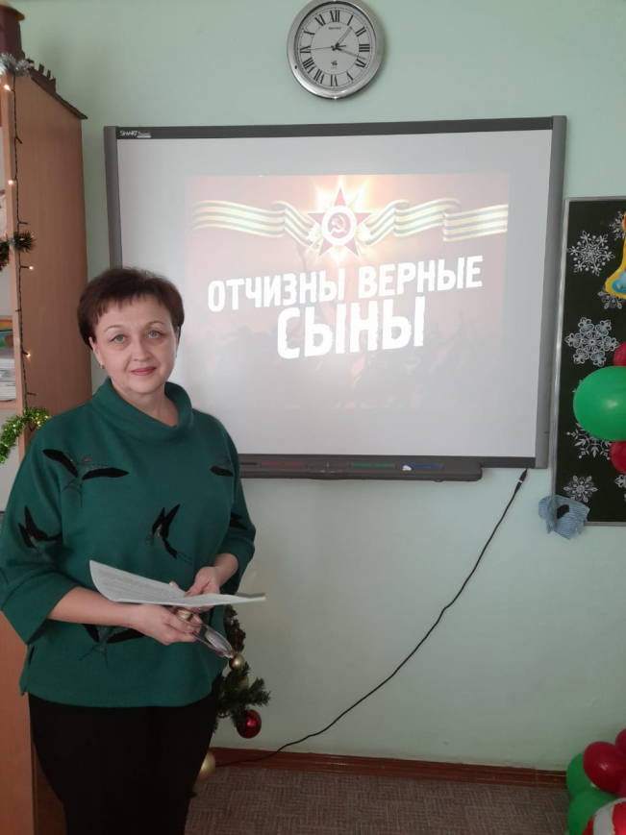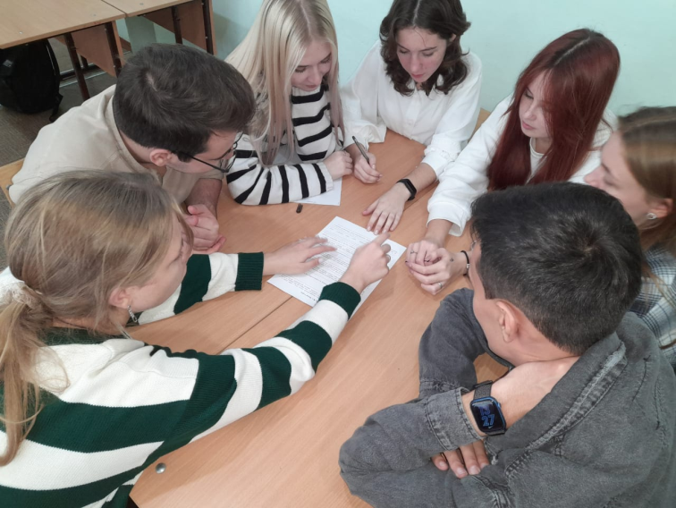
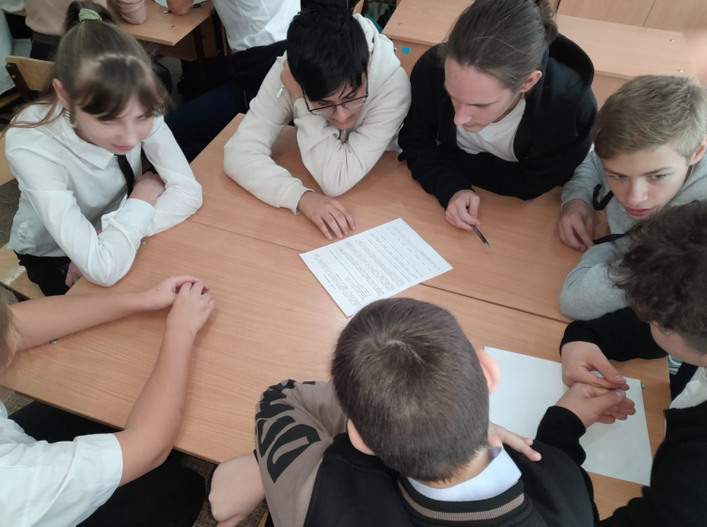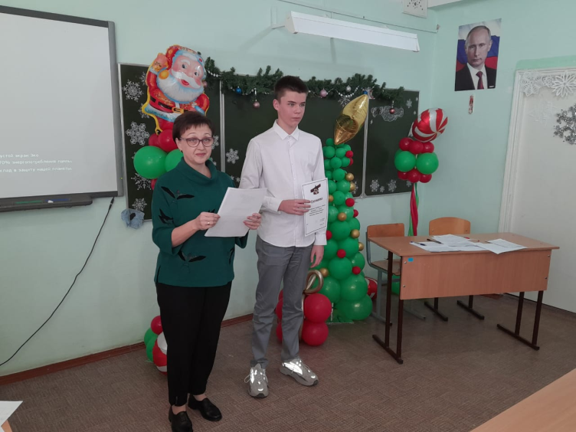
8 декабря учащиеся 7-11-х классов приняли участие в тематической викторине «Отчизны верные сыны». Ребята достойно справились с заданиями по военной истории России, вспомнили героические события и выдающихся личностей, оставивших неизгладимый след в истории нашей страны.

